Engelenburcht

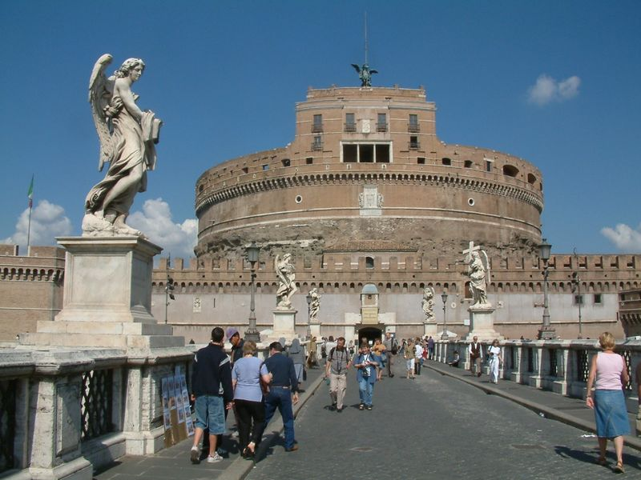
De Engelenburcht ( Italiaans: Castel Sant' Angelo) is een monument in Rome. De burcht is het oorspronkelijke Moles Hadriani ("het gevaarte van Hadrianus"), het grote mausoleum van keizer Hadrianus), dat werd gebouwd tussen 135 en 139 onder leiding van de architect Decrianus.
De Engelenburcht ontleend zijn naam aan een legende. Op kerstdag 590 hield Paus Gregorius I een grote plechtige kerkelijke optocht om God te smeken een einde te maken aan de pestepidemie. Bovenop het mausoleum verscheen de aartsengel Michaël. De engel stak zijn zwaard in de schede, wat betekende dat Gregorius' bede was verhoord en de strijd tegen de pestepidemie voorbij was. Paus Pius II liet op de plaats waar de aartsengel zou zijn verschenen een kapel bouwen.
Het mausoleum was in de late oudheid al getransformeerd in een burcht. Vanaf 280 omringde de Aureliaanse Muur het grootste deel van de oude stad, maar het Vaticaan viel daar buiten. Door de opkomst van Christendom trokken steeds meer pelgrims naar de oude Sint-Pietersbasiliek, die met zijn kunstschatten vrijwel onverdedigd buiten de stad lag. Het mausoleum lag op een zeer strategische positie tussen het Vaticaan en de brug over de Tiber en werd daarom in de verdedigingswerken van de stad opgenomen.
De beelden die op de rand van het mausoleum stonden, zijn eens gebruikt om de Goten weg te jagen. De pausen en de adel streden, nadat de Goten weg waren, om de burcht. Zij lieten de Engelenburcht verbouwen tot een sterke vesting die het Vaticaan (de Katholieke Kerk) moest beschermen tegen invallers, maar ook tegen de middeleeuwse Romeinse adel en burgerij.
Voor de veiligheid liet Paus Nicolaas III in 1277 de Passetto (doorgang) bouwen, ook wel de Corridoio (Corridor) genoemd. Dit was een brug tussen het Vaticaan en de veilige burcht die uitkwam op de Aureliaanse Muur. Nu kon de paus, wanneer er gevaar dreigde, met zijn schatten wegkruipen achter de dikke muren van de Engelenburcht. Later werd de burcht ook als pauselijke schatkamer gebruikt. Tot en met de 16e eeuw werden de verdedigingswerken verbeterd en de zalen steeds mooier versierd. Zo liet paus Paulus III de burcht comfortabeler inrichten voor het geval een van de pausen voor langere tijd in de burcht zou moeten verblijven.
Pas na september 1870, toen het Vaticaan de Engelenburcht overdroeg aan het Italiaanse leger, kreeg het voormalig mausoleum een rustige functie. In de burcht werd een museum gemaakt dat in 58 zalen de geschiedenis van de burcht laat zien. De laatste jaren is er veel aan gedaan om de burcht een beter aanzien te geven. Een deel van het vestingwerk is nu hersteld en een park geworden.
De Engelenburcht wordt met de andere oever van de Tiber verbonden door de Ponte Sant' Angelo (de Engelenbrug), de oorspronkelijke Pons Aelius (vernoemd naar keizer Hadrianus, wiens volledige naam Publius Aelius Hadrianus was), die gelijktijdig met het mausoleum is gebouwd. Ook de brug kreeg zijn echte naam in de 15e eeuw.
Wanneer men de brug oversteekt ziet men aan weerskanten tien engelen, die er in 1669 bij de restauratie van de brug op zijn gezet. De engelen, gemaakt door Gian Lorenzo Bernini, dragen elk een voorwerp dat te maken heeft met de lijdenstijd van Jezus.

